Kor handler om:
- fællesskab og glæden ved at synge sammen
- at varme op
- at synge i stemmegrupper
- at følge en dirigent
- at forstå de oplevelser
og fortællinger,
der bliver sunget om
- at have det sjovt
- at få venskaber

Hvem er vi?
- et kor, der i 2022 kan fejre
40-års jubilæum
- ca. 35 sangere fordelt på kvindestemmer: sopran og alt mandestemmer: tenor og bas
- en sprudlende, energisk og meget dygtig dirigent

Hvor?
- Vi mødes og synger i
Kulturhus Emanuel

Hvornår?
- Hver onsdag fra kl. 19.00 til 21.40. Vi holder en kaffepause, hvor der også er tid til hygge og snak

Hvor kan man ellers møde os?
- Hvert år holder koret et par julekoncerter i nogle af omegnens kirker
- Derudover er det en fast tradition, at vi afholder julekoncert og forårskoncert i Emanuel

Kontaktoplysninger:

Dirigent Tove Tersbøl
20705728

Se evt. mere på
korets hjemmeside:

https://www.skaerbaekegnskor.dk

eller på Facebook:

https://www.facebook.com/skaerbaekegnskor

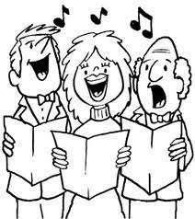

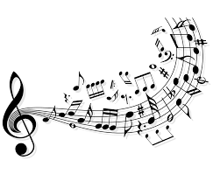

Lær at bruge din stemme

kom og vær med

syng i

